Образец обработки поверхности стойки на фото 1 – ламинированная (лакированная) красная тумба.
Но поверхность заказной стойки должна иметь другой рисунок, см. Фото 2 и 3, Латвия и Фестиваль.

Фото 1. Красная тумба
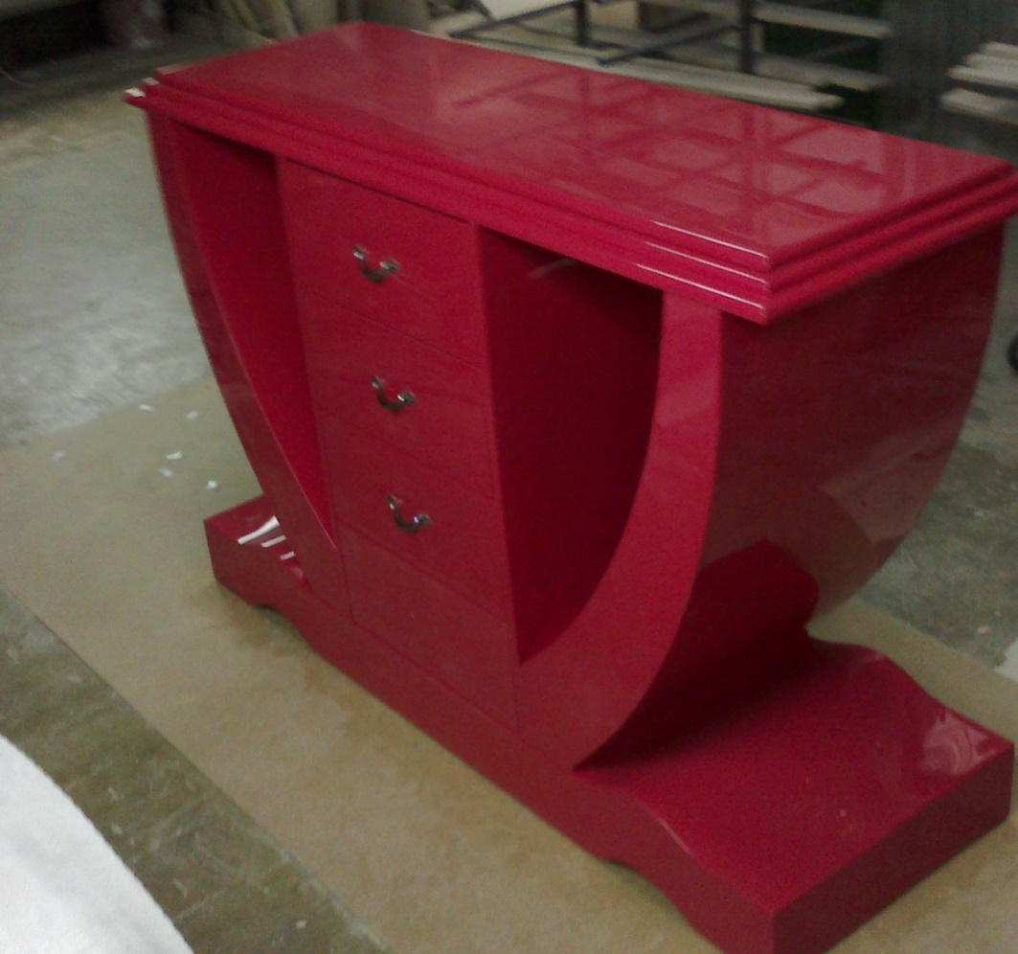
Рисунок 1. Красная тумба

Фото 2. Латвия, поверхность – топлённое молоко

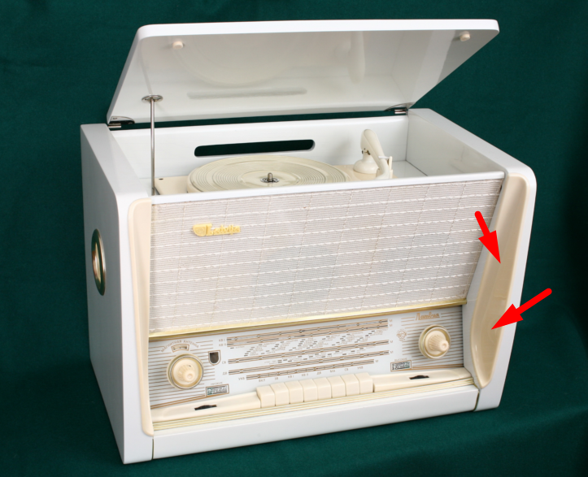
Рисунок 2. Латвия. Поверхность - топлённое молоко

Фото 3. Фестиваль, поверхность - древесный корень
